Университет ИТМО

Факультет программной инженерии и компьютерной техники

Системное и прикладное программное обеспечение

Лабораторная работа №4

Вариант 21577.02

Выполнил: студент группы P3115

Горинов Д.А.

Преподаватель: Усков И.В.

г. Санкт-Петербург,

2021

# Задание

Доработать программу из лабораторной работы #3, обновив реализацию объектной модели в соответствии с новой версией описания предметной области.

* В программе должны быть реализованы 2 собственных класса исключений (checked и unchecked), а также обработка исключений этих классов.
* В программу необходимо добавить использование локальных, анонимных и вложенных классов (static и non-static).

*Описание предметной области, по которой должна быть построена объектная модель:*

|  |
| --- |
| Весь день Муми-тролль и фрекен Снорк перебирались с дерева на дерево. Наступил уже вечер, когда они наконец увидели, как под водой просвечивает зеленый мох; он постепенно поднимался к поверхности воды и вот уже покрывал твердую землю.  О, как чудесно было снова твердо стоять на земле, зарываясь лапами в настоящий мягкий мох! Тут рос еловый лес. В вечерней тишине куковали кукушки, а под плотной сенью елей вились полчища комаров. (К счастью, комару не под силу прокусить шкуру муми-тролля!) Муми-тролль плашмя растянулся на поросшей мхом земле. Ему казалось, что голова его все еще кружится оттого, что мимо несется и несется быстрый поток воды. Солнце зашло, но в июне темноты не бывает и в помине. Ночь была прозрачной, сказочной, полной волшебства. Под елями мелькнула искорка и вспыхнул огонек. Это был крохотный костер из хвои и веточек, и можно было разглядеть множество крохотных обитателей леса, пытавшихся столкнуть еловую шишку в костер. |

# Основные этапы решения

*Ссылка на github:*

<https://github.com/Himezon/study/tree/main/Programming/Lab_4_NEW>

*Диаграмма классов:*

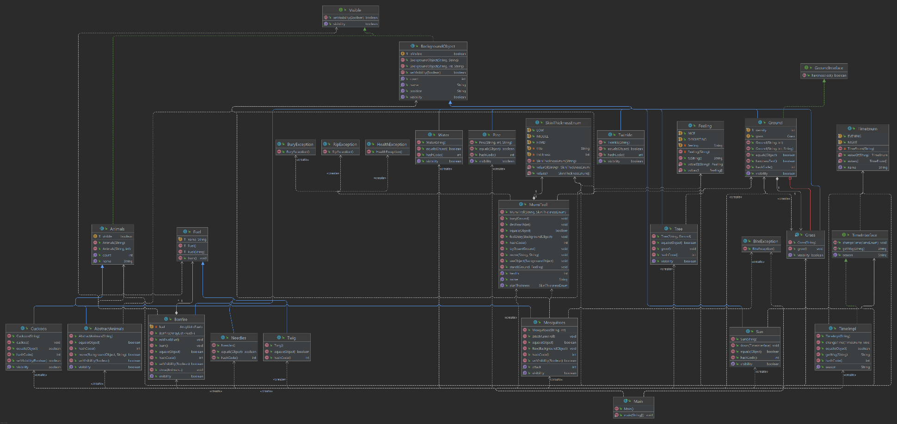

*Результат работы программы:*

*Mumitroll moved from one tree to another tree.*

*Freken Snork moved from one tree to another tree.*

*Night has come.*

*Moss grows out of water.*

*Mumitroll sees a Ground.*

*Freken Snork sees a Ground.*

*Mumitroll standing on the Ground and feels nice.*

*Ground is soft.*

*Mumitroll buried in the Ground.*

*Coniferous garden grows.*

*Evening has come.*

*Cuckoos crowed.*

*Mosquito1 flew under the Coniferous.*

*Mosquito2 flew under the Coniferous.*

*Mosquito3 flew under the Coniferous.*

*Mosquito1 could not bite through the skin*

*Mosquito2 could not bite through the skin*

*Mosquito3 could not bite through the skin*

*Mumitroll laid down on a Ground.*

*Mumitroll feels dizzy because of Water*

*Sun went down but it wasn't dark.*

*Ground can not be seen around the fire*

*Twinkle flared up.*

*A Needles was burning in the fire.*

*A Twig was burning in the fire.*

*Forest dwellers can be seen now.*

*Pine was moved from on tree to campfire*

# Вывод

Выполняя данную работу я на простом примере разобрался с классами исключений и их обработкой. Помимо этого, я познакомился с локальными, анонимными и вложенными классами и научился их применять.